Приложение N 1
к приказу Министерства строительства
и жилищно-коммунального хозяйства
Российской Федерации
от 19 сентября 2018 г. N 591/пр

Уведомление
о планируемых строительстве или реконструкции объекта
индивидуального жилищного строительства или садового дома

"20" ноября 2020 г.

Администрация Сладковского муниципального района
_____________________________________________________________________________________
(наименование уполномоченного на выдачу разрешений на строительство федерального органа исполнительной власти, органа исполнительной власти субъекта Российской Федерации, органа местного самоуправления)

1. Сведения о застройщике

1.1 | Сведения о физическом лице, в случае если застройщиком является физическое лицо:
1.1.1 | Фамилия, имя, отчество (при наличии) | Иванов Иван Иванович
1.1.2 | Место жительства | Тюменская область Сладковский район, с. Сладково, ул. Мировая, д. 60
1.1.3 | Реквизиты документа, удостоверяющего личность | Паспорт  номер 1455 серия 12364588  выдан: ОВД Сладковского района  дата выдачи 12.12.2012
1.2 | Сведения о юридическом лице, в случае если застройщиком является юридическое лицо:
1.2.1 | Наименование
1.2.2 | Место нахождения
1.2.3 | Государственный регистрационный номер записи о государственной регистрации юридического лица в едином государственном реестре юридических лиц, за исключением случая, если заявителем является иностранное юридическое лицо
1.2.4 | Идентификационный номер налогоплательщика, за исключением случая, если заявителем является иностранное юридическое лицо

2. Сведения о земельном участке

2.1 | Кадастровый номер земельного участка  (при наличии) | 72:14:12365483:125
2.2 | Адрес или описание местоположения земельного участка | Тюменская область Сладковский район, с. Сладково, ул. Мировая, д. 60
2.3 | Сведения о праве застройщика на земельный участок (правоустанавливающие документы) | Договор аренды от 12.11.2020 №15
2.4 | Сведения о наличии прав иных лиц на земельный участок (при наличии) | Иванова Надежда Николаевна
2.5 | Сведения о виде разрешенного использования земельного участка | Для ведения личного подсобного хозяйства

3. Сведения об объекте капитального строительства
3.1 | Сведения о виде разрешенного использования объекта капитального строительства (объект индивидуального жилищного строительства или садовый дом) | Индивидуальный жилой дом
3.2 | Цель подачи уведомления (строительство или реконструкция) | реконструкция
3.3 | Сведения о планируемых параметрах:
3.3.1 | Количество надземных этажей | 1
3.3.2 | Высота | 5
3.3.3 | Сведения об отступах от границ земельного участка | С левой стороны 4 м  С правой стороны 15 м  Со стороны улицы 3 м
3.3.4 | Площадь застройки | 96, после реконструкции 130
3.3.5. | Сведения о решении о предоставлении разрешения на отклонение от предельных параметров разрешенного строительства, реконструкции (при наличии) | отсутствует
3.4 | Сведения о типовом архитектурном решении объекта капитального строительства, в случае строительства или реконструкции такого объекта в границах территории исторического поселения федерального или регионального значения | нет

4. Схематичное изображение планируемого к строительству или реконструкции объекта капитального строительства на земельном участке

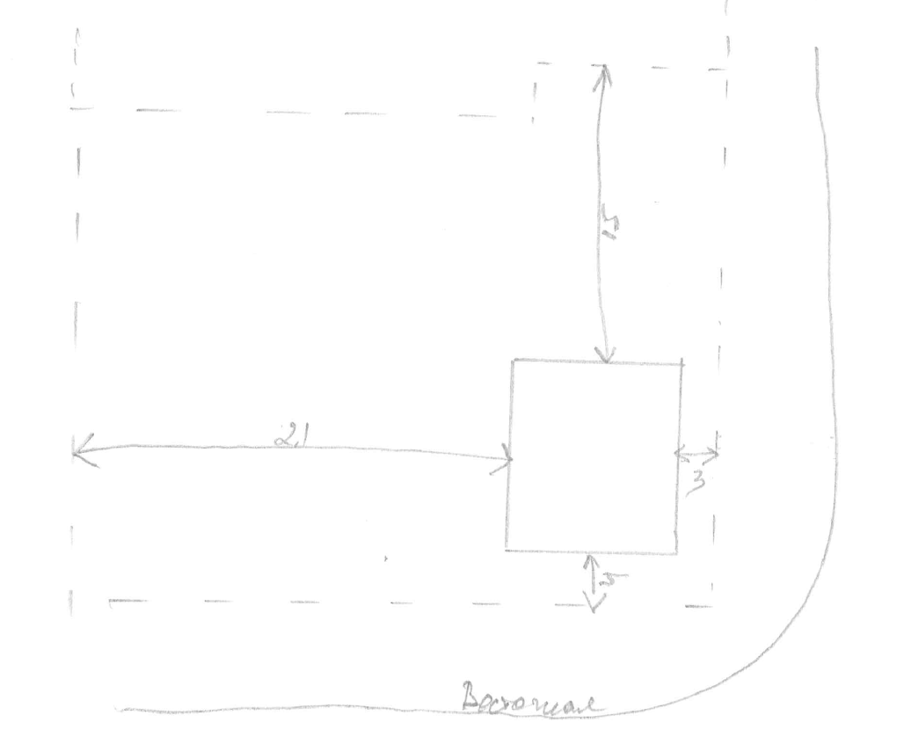

Почтовый адрес и (или) адрес электронной почты для связи:

__ Тюменская область Сладковский район, с. Сладково, ул. Мировая, д. 60_______________

Уведомление о соответствии указанных в уведомлении о планируемых строите-льстве или реконструкции объекта индивидуального жилищного строительства или садового дома параметров объекта индивидуального жилищного строитель-ства или садового дома установленным параметрам и допустимости размещения объекта индивидуального жилищного строительства или садового дома на земель-ном участке либо о несоответствии указанных в уведомлении о планируемых строительстве или реконструкции объекта индивидуального жилищного строите-льства или садового дома параметров объекта индивидуального жилищного строительства или садового дома установленным параметрам и (или) недопус-тимости размещения объекта индивидуального жилищного строительства или садового дома на земельном участке прошу направить следующим способом:

_ через многофункциональный центр _______________________________________________
(путем направления на почтовый адрес и (или) адрес электронной почты или
нарочным в уполномоченном на выдачу разрешений на строительство федеральном
органе исполнительной власти, органе исполнительной власти субъекта
Российской Федерации или органе местного самоуправления, в том числе через
многофункциональный центр)

Настоящим уведомлением подтверждаю, что __ Индивидуальный жилой дом _______
(объект индивидуального жилищного строительства или садовый дом)
не предназначен для раздела на самостоятельные объекты недвижимости.

Настоящим уведомлением я Иванов Иван Иванович
_______________________________________________________________________________________
(фамилия, имя, отчество (при наличии)
даю согласие на обработку персональных данных (в случае если застройщиком является физическое лицо).

________________________________ ___________ _________ Иванов И.И. __________
(должность, в случае если (подпись) (расшифровка подписи)
застройщиком является
юридическое лицо)

М.П.
(при наличии)

К настоящему уведомлению прилагаются:
_______________________________________________________________________________________
_______________________________________________________________________________________
________________________________________________________________________________________________________________________________________________________________________________________________________________________________________________________________________________________________________________________________________________________________________________________________________________________________________________________________________________________________________________________________________________________________________________________________________________________________________________________________________________________________________________________
(документы, предусмотренные частью 3 статьи 51.1 Градостроительного кодекса Российской Федерации (Собрание законодательства Российской Федерации, 2005, N 1, ст. 16; 2018, N 32, ст. 5133, 5135)

